基于智能体驱动的下一代测试平台 AgentRunner
- 生成时间: 2026-03-08 15:14:52
- 数据源: F:-template.json
- 操作总数: 20

1. 第一步：mouse
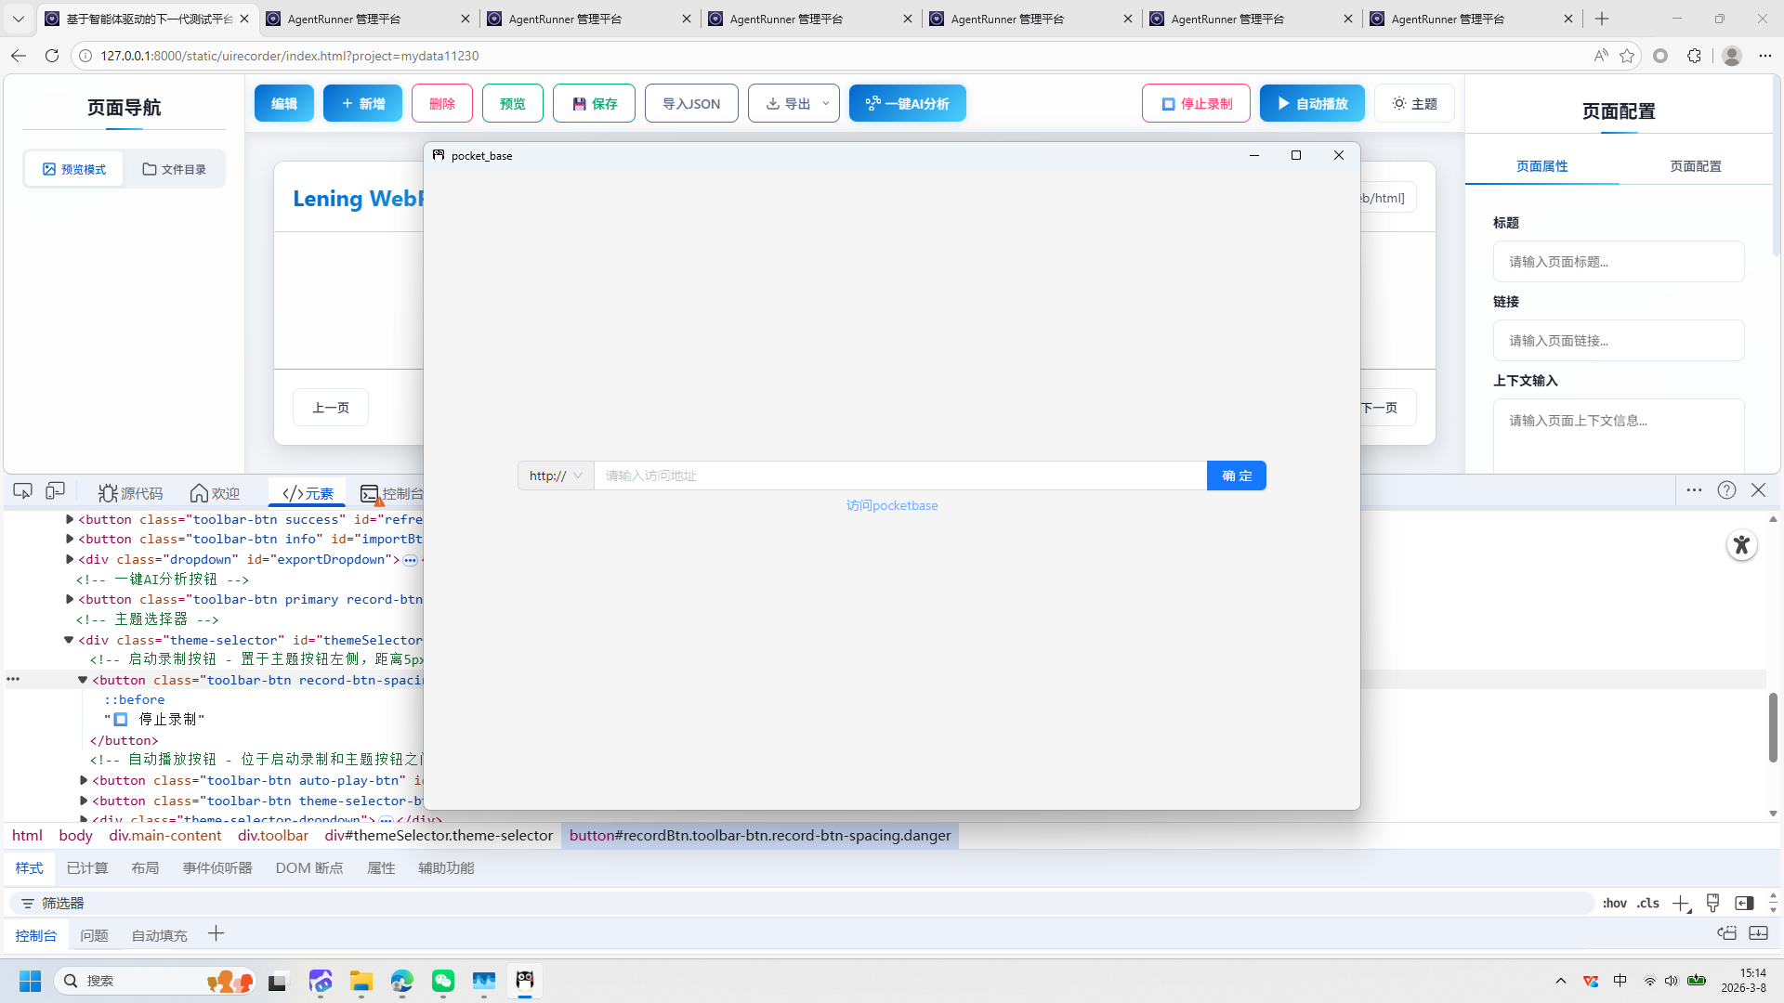
操作截图
操作详情: + 操作类型: mouse; + 时间戳: 2026-03-08T15:14:09.692475; + 位置: (562, 1066); + 按钮: Button.left; + 时间戳: 2026-03-08T15:14:09.217193

2. 第二步：mouse
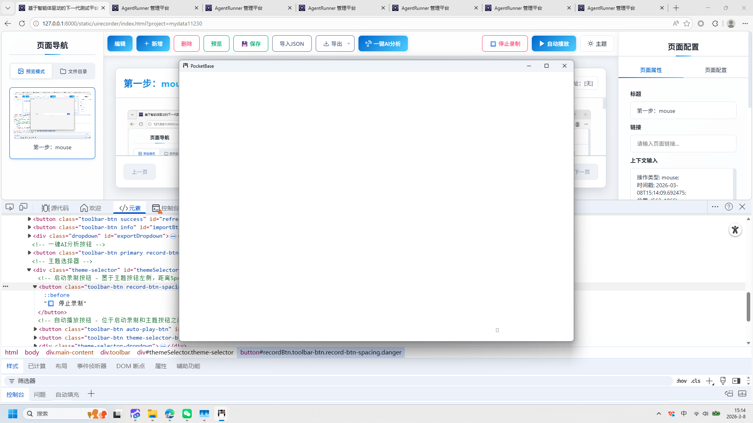
操作截图
操作详情: + 操作类型: mouse; + 时间戳: 2026-03-08T15:14:10.885043; + 位置: (987, 545); + 按钮: Button.left; + 时间戳: 2026-03-08T15:14:10.401451

3. 第三步：mouse
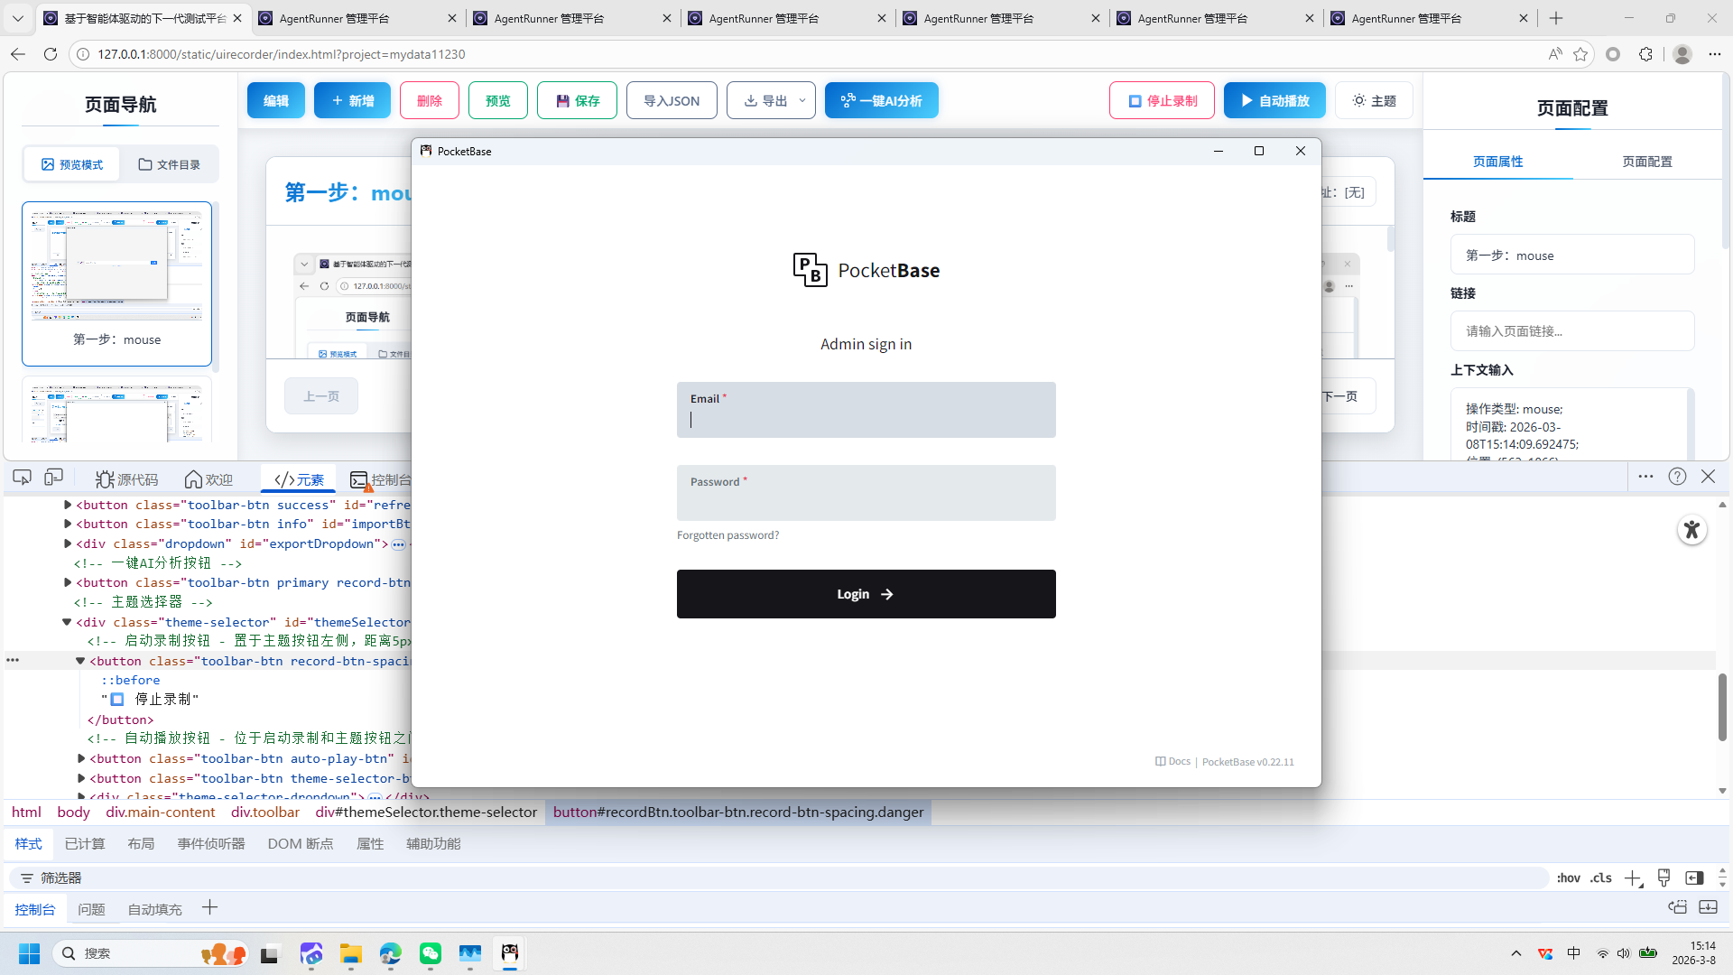
操作截图
操作详情: + 操作类型: mouse; + 时间戳: 2026-03-08T15:14:13.353166; + 位置: (913, 451); + 按钮: Button.left; + 时间戳: 2026-03-08T15:14:12.889248

4. 第四步：keyboard
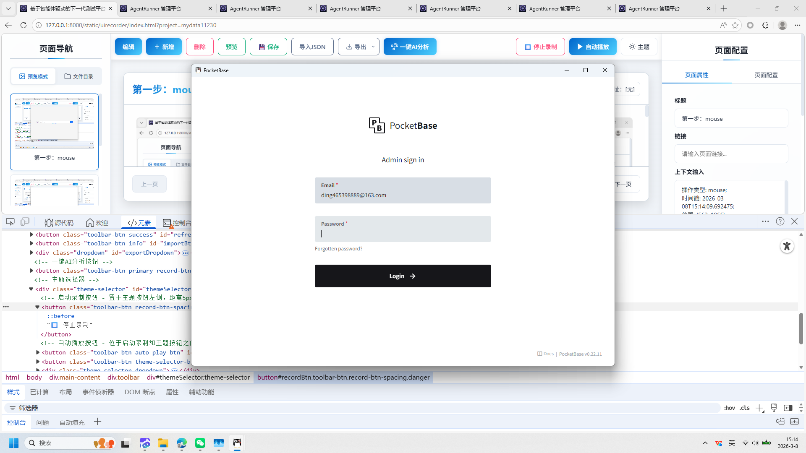
操作截图
操作详情: + 操作类型: keyboard; + 时间戳: 2026-03-08T15:14:20.786151; + 输入内容: ding465398889@163.com; + 长度: 21; + 首字符: d; + 末字符: m; + 结束原因: tab_key; + 时间戳: 2026-03-08T15:14:20.505245; + 截图类型: 首字符

5. 第五步：keyboard
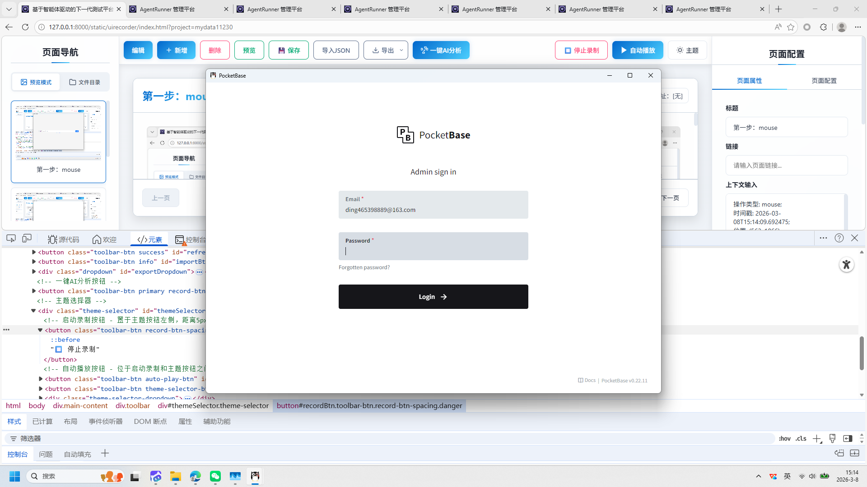
操作截图
操作详情: + 操作类型: keyboard; + 时间戳: 2026-03-08T15:14:20.789209; + 输入内容: ding465398889@163.com; + 长度: 21; + 首字符: d; + 末字符: m; + 结束原因: tab_key; + 时间戳: 2026-03-08T15:14:20.505245; + 截图类型: 末字符

6. 第六步：mouse
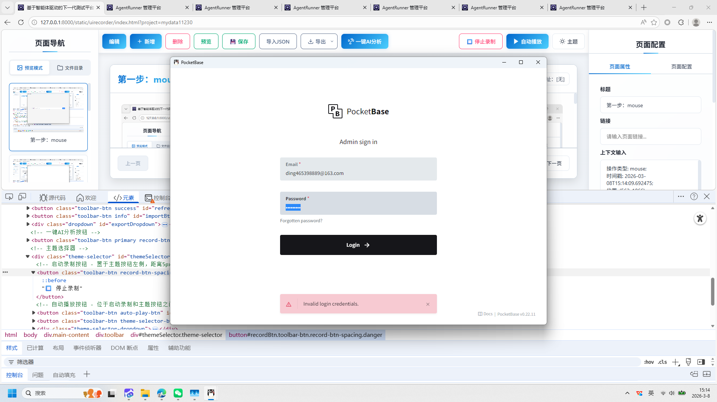
操作截图
操作详情: + 操作类型: mouse; + 时间戳: 2026-03-08T15:14:28.907845; + 位置: (854, 556); + 按钮: Button.left; + 时间戳: 2026-03-08T15:14:28.433852

7. 第七步：mouse
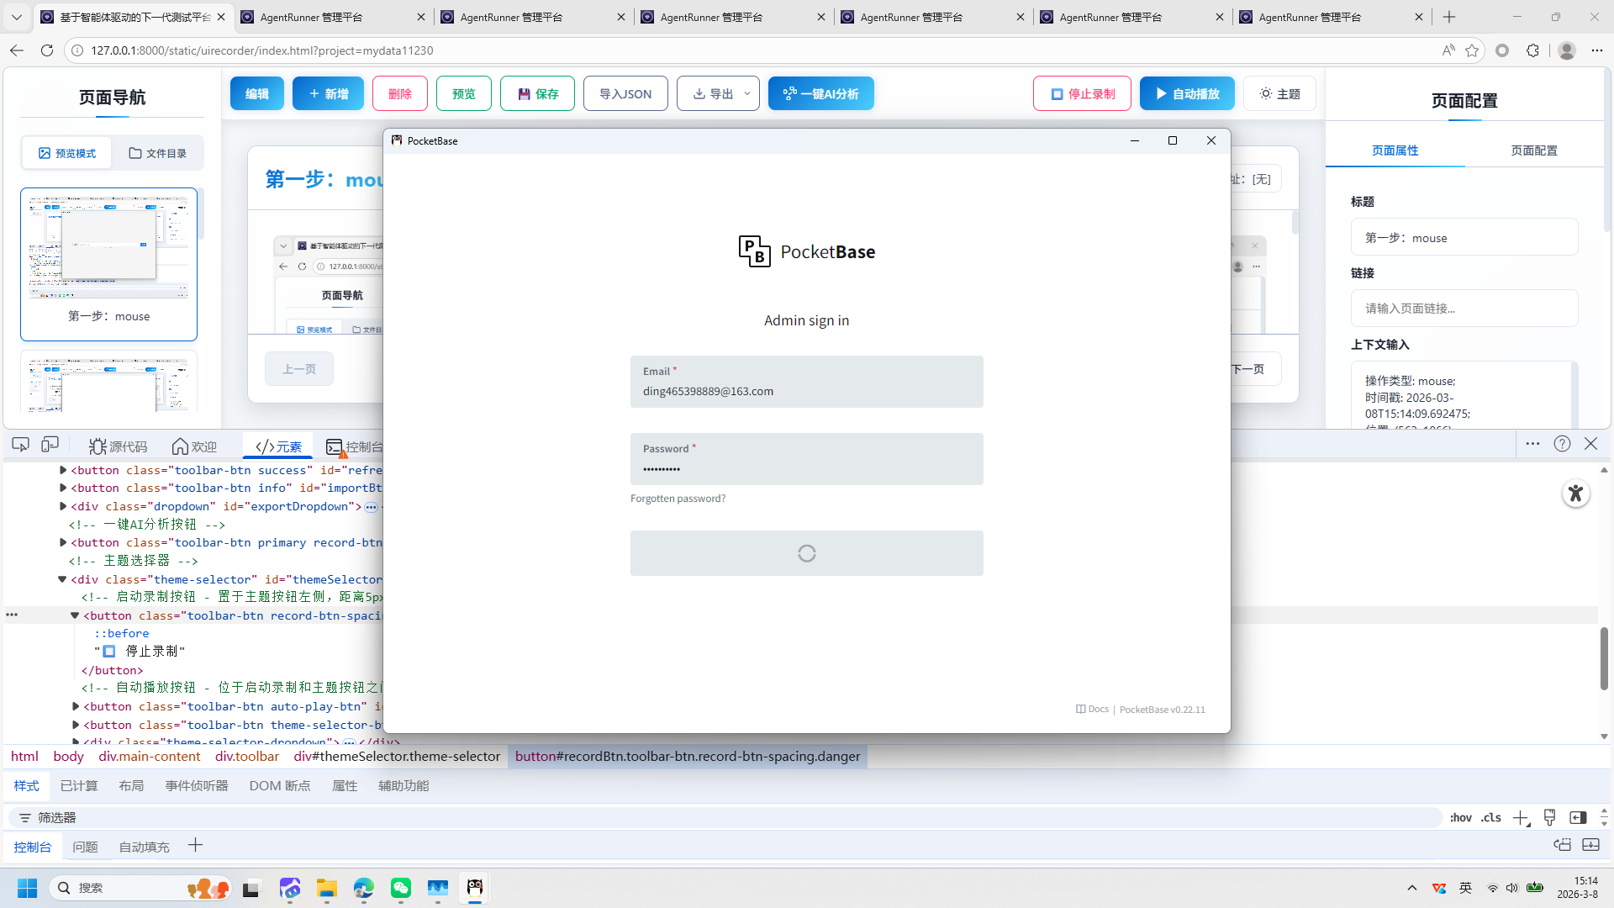
操作截图
操作详情: + 操作类型: mouse; + 时间戳: 2026-03-08T15:14:32.663031; + 位置: (962, 670); + 按钮: Button.left; + 时间戳: 2026-03-08T15:14:32.225544

8. 第八步：mouse
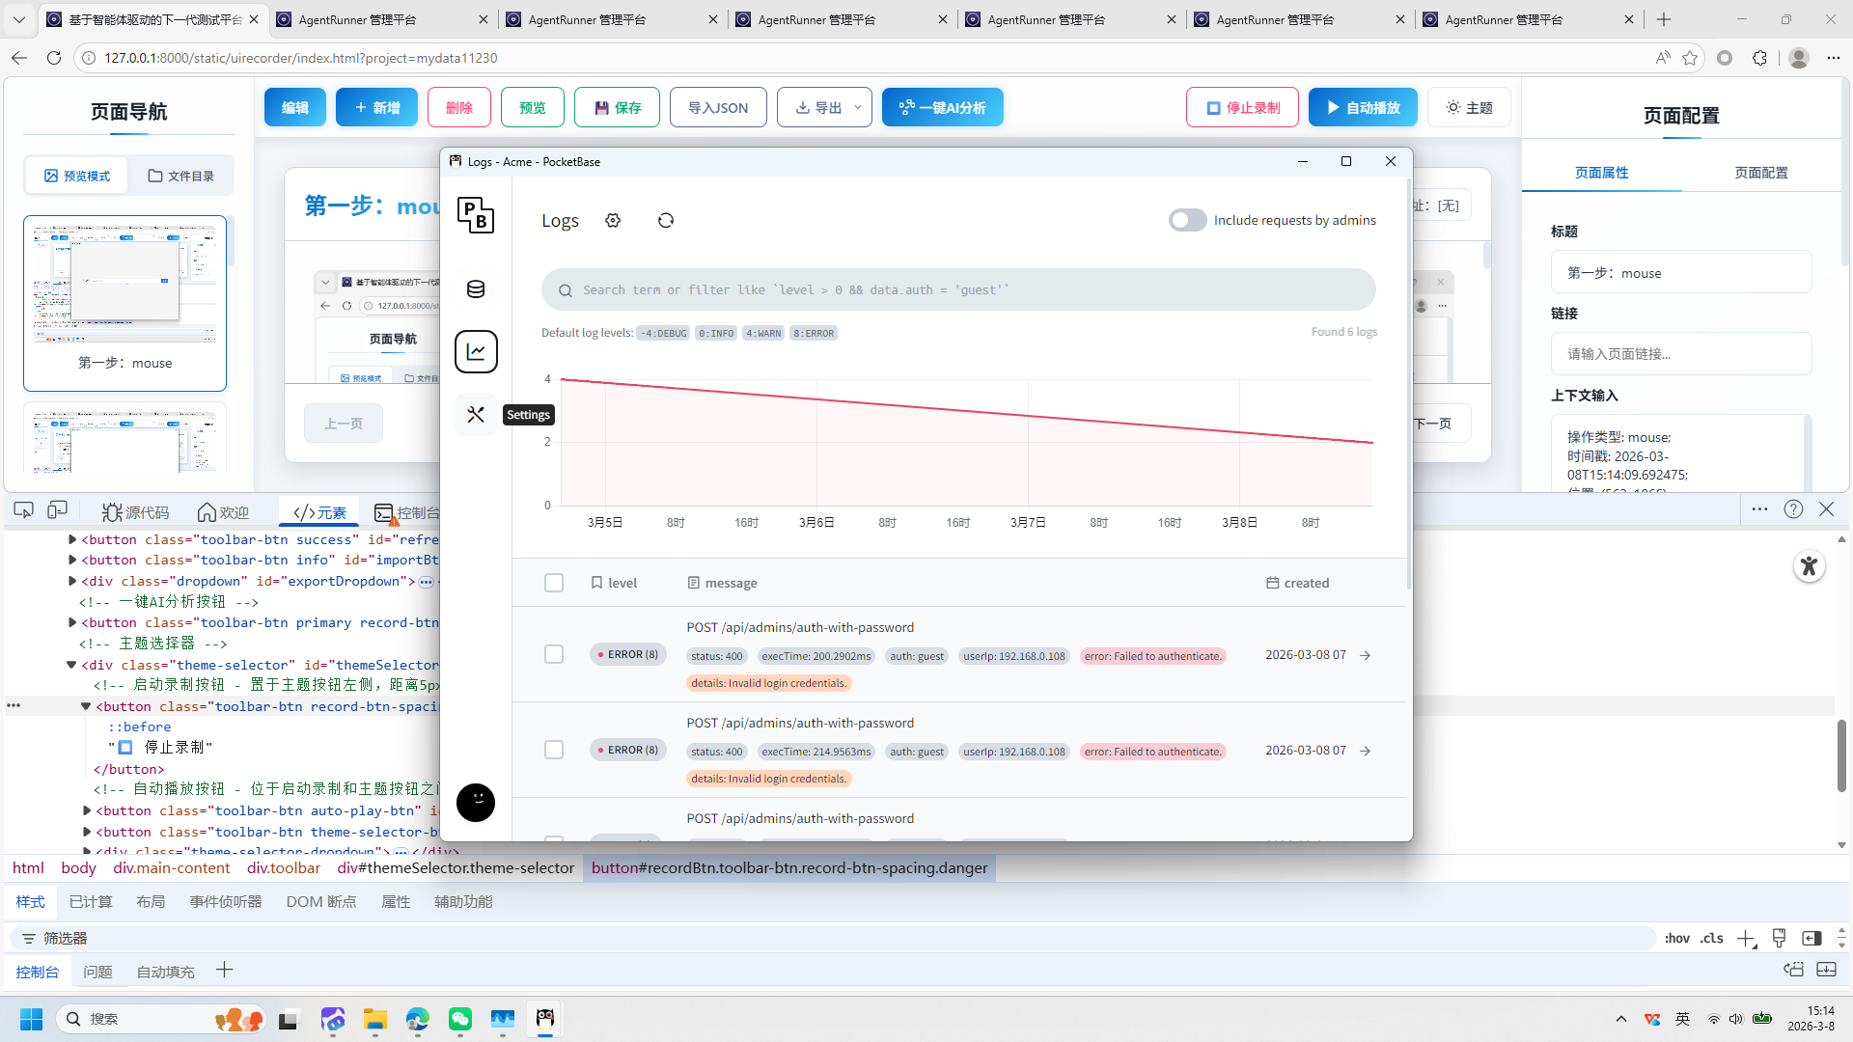
操作截图
操作详情: + 操作类型: mouse; + 时间戳: 2026-03-08T15:14:34.520068; + 位置: (492, 351); + 按钮: Button.left; + 时间戳: 2026-03-08T15:14:34.056612

9. 第九步：mouse
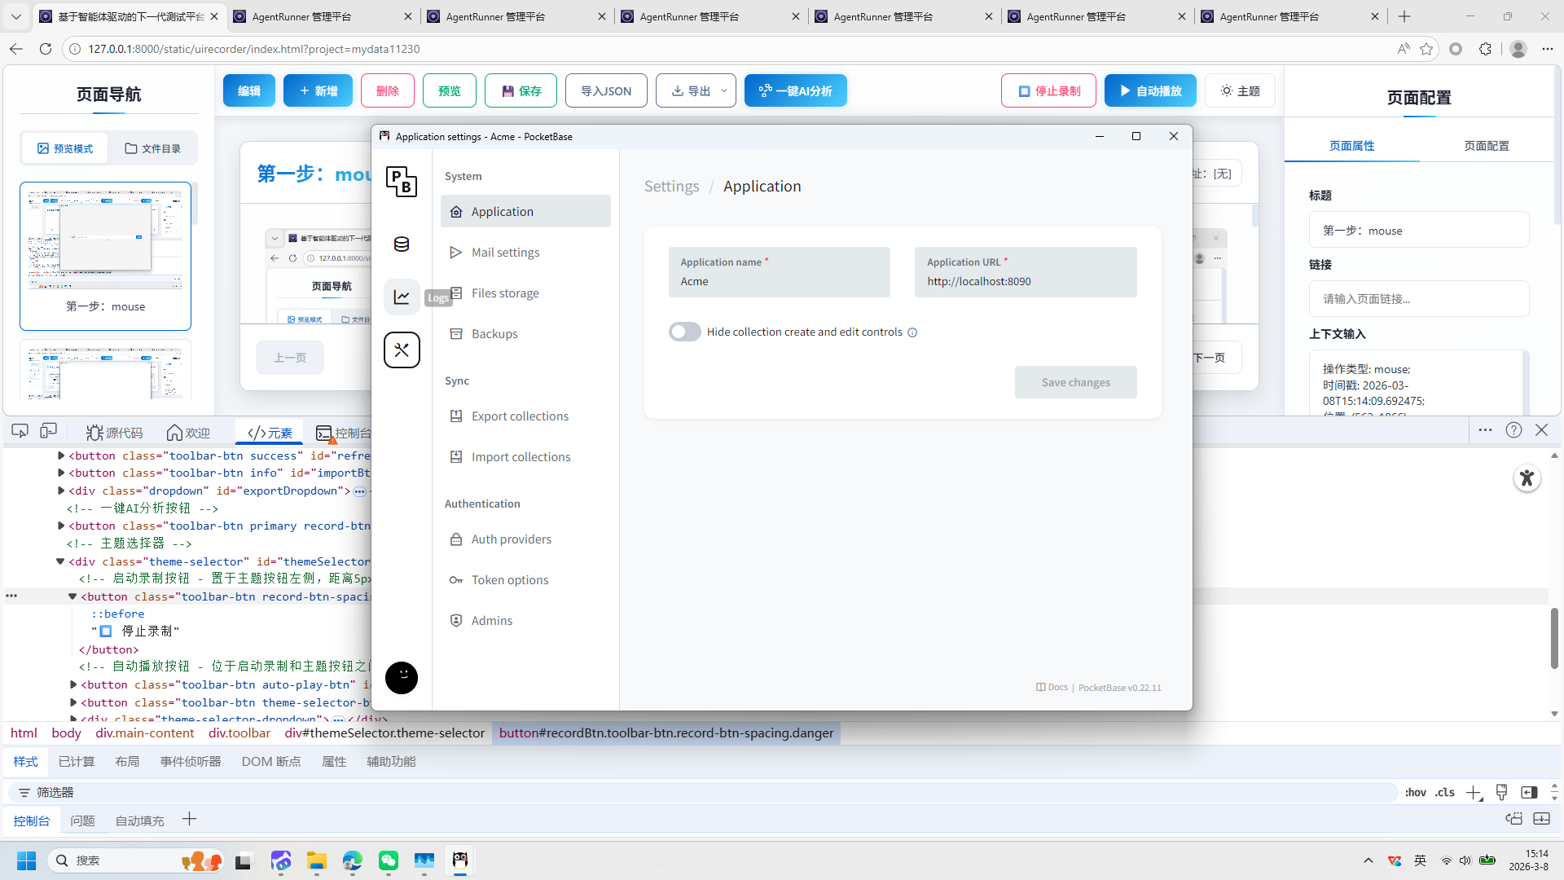
操作截图
操作详情: + 操作类型: mouse; + 时间戳: 2026-03-08T15:14:35.025088; + 位置: (494, 431); + 按钮: Button.left; + 时间戳: 2026-03-08T15:14:34.521067

10. 第十步：keyboard
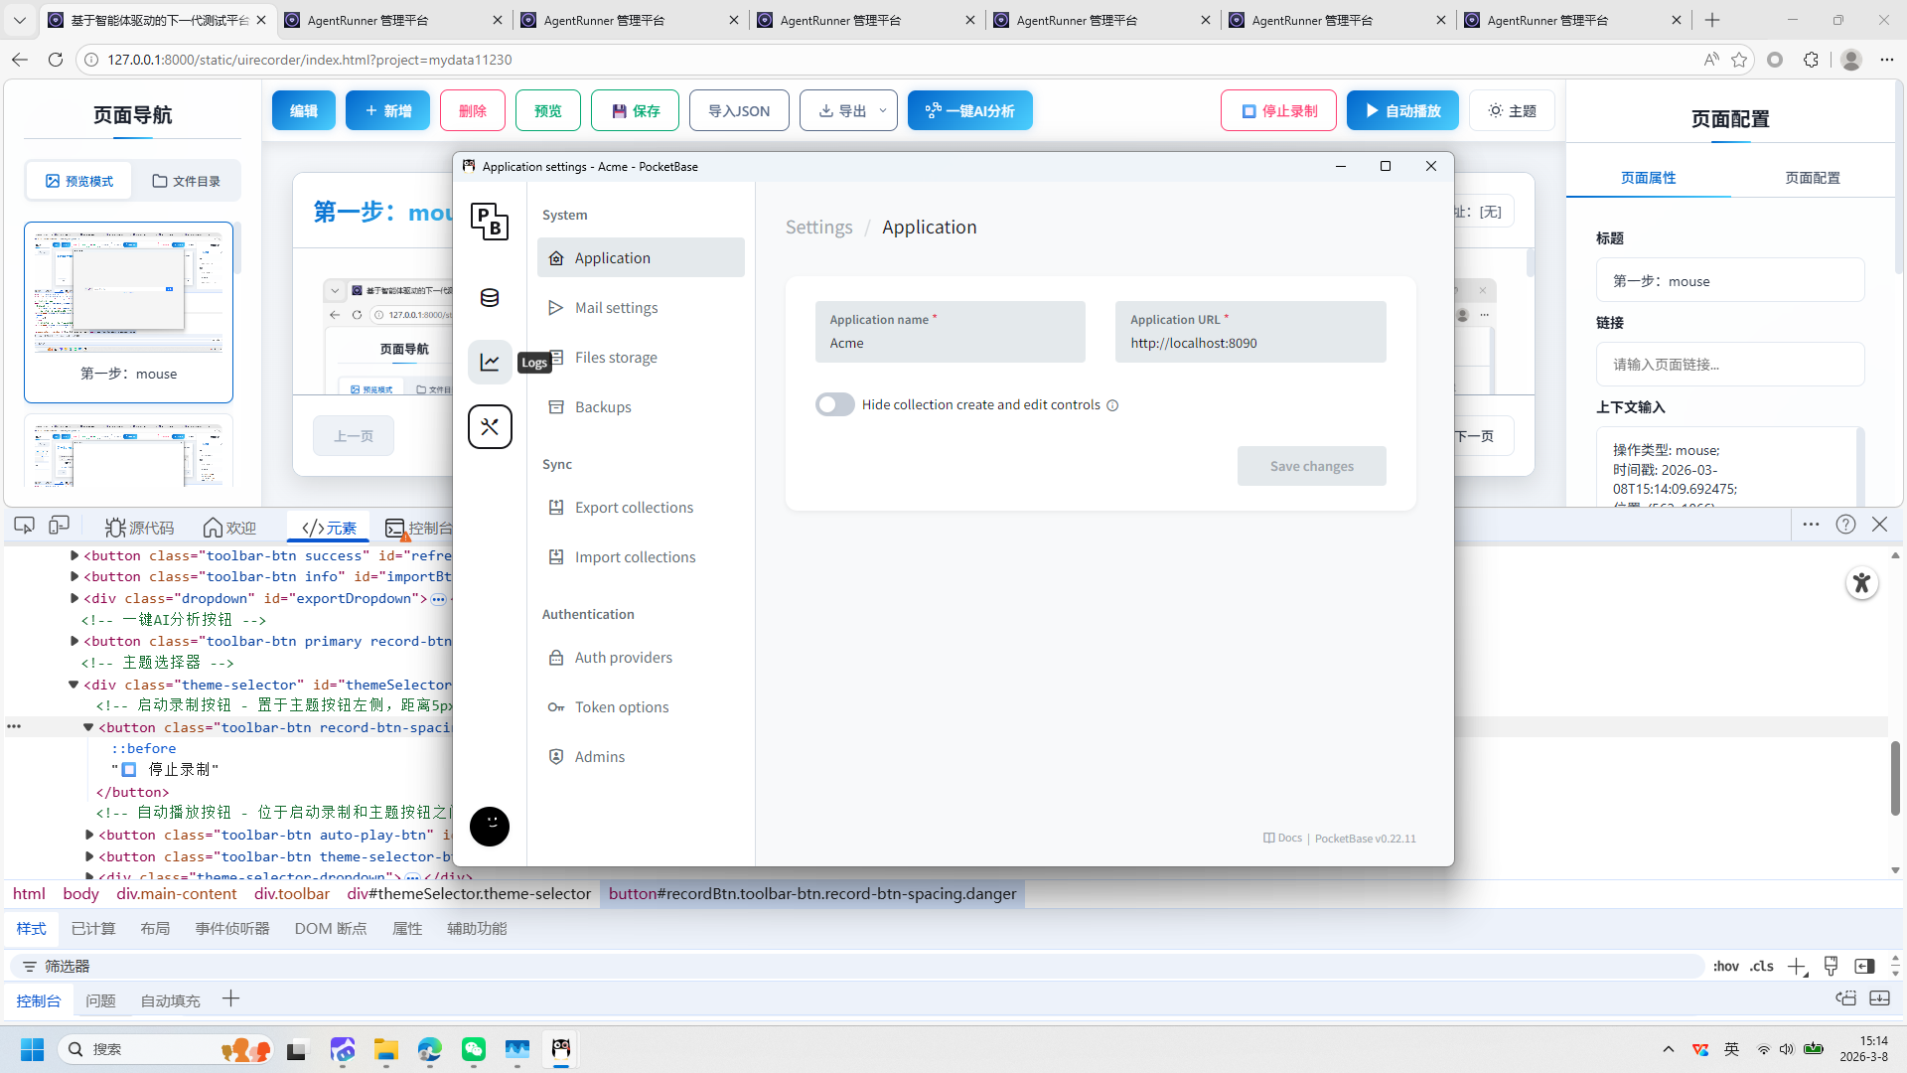
操作截图
操作详情: + 操作类型: keyboard; + 时间戳: 2026-03-08T15:14:35.169195; + 输入内容: 1234567899 + 1234567890; + 长度: 21; + 首字符: 1; + 末字符: 0; + 结束原因: timeout; + 时间戳: 2026-03-08T15:14:34.834568; + 截图类型: 首字符

11. 第十一步：keyboard
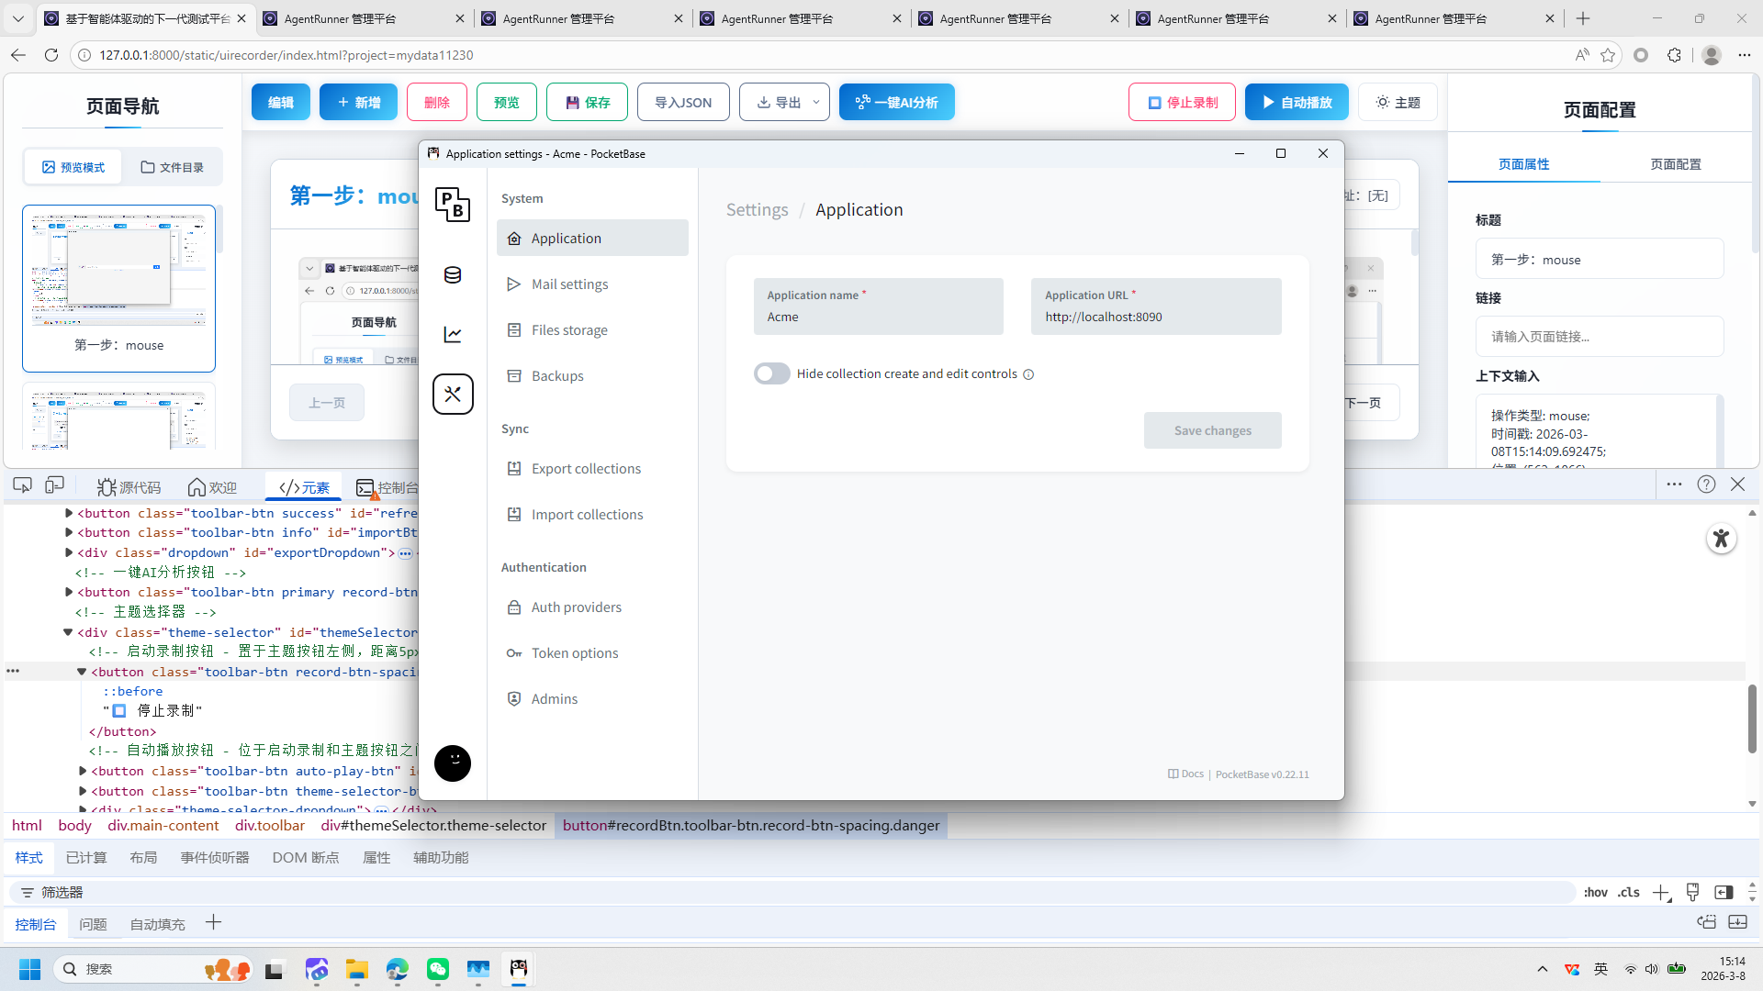
操作截图
操作详情: + 操作类型: keyboard; + 时间戳: 2026-03-08T15:14:35.173192; + 输入内容: 1234567899 + 1234567890; + 长度: 21; + 首字符: 1; + 末字符: 0; + 结束原因: timeout; + 时间戳: 2026-03-08T15:14:34.834568; + 截图类型: 末字符

12. 第十二步：mouse
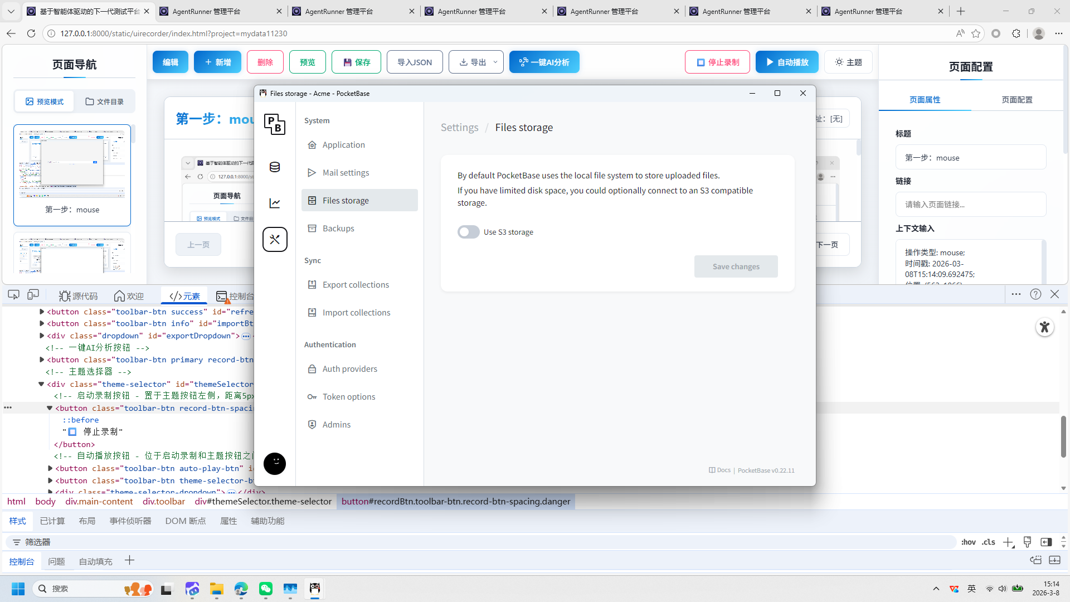
操作截图
操作详情: + 操作类型: mouse; + 时间戳: 2026-03-08T15:14:36.070763; + 位置: (616, 366); + 按钮: Button.left; + 时间戳: 2026-03-08T15:14:35.593374

13. 第十三步：mouse
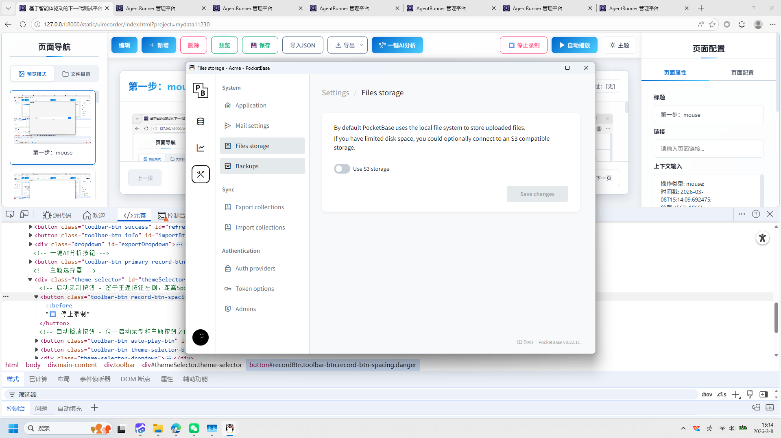
操作截图
操作详情: + 操作类型: mouse; + 时间戳: 2026-03-08T15:14:36.548890; + 位置: (610, 429); + 按钮: Button.left; + 时间戳: 2026-03-08T15:14:35.970985

14. 第十四步：mouse
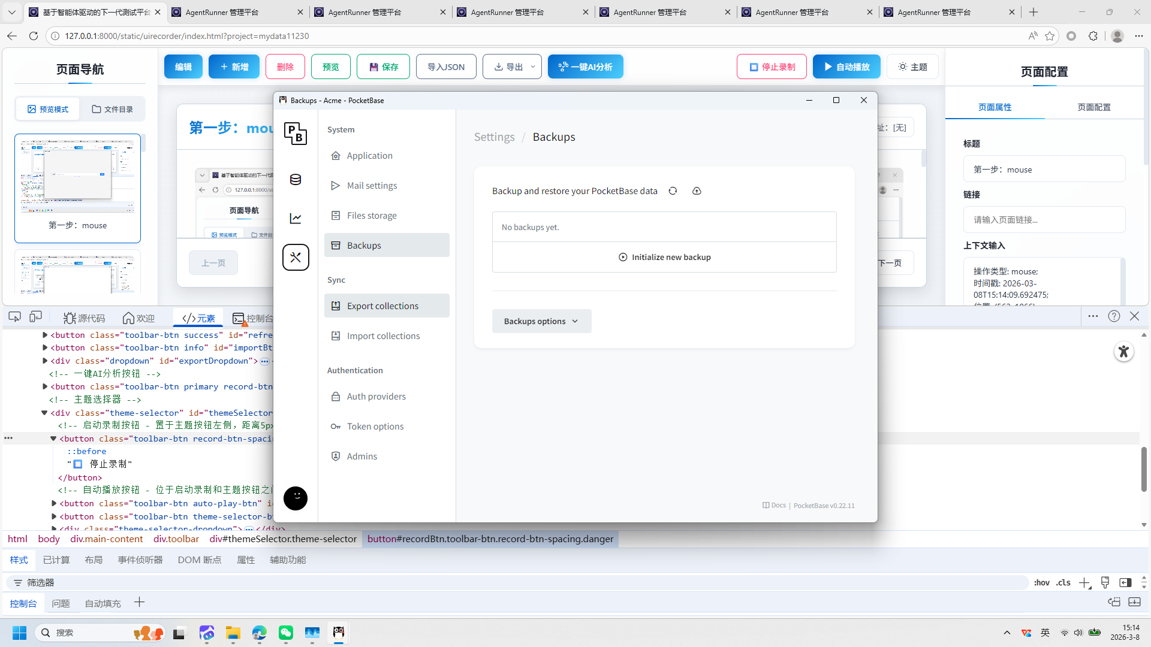
操作截图
操作详情: + 操作类型: mouse; + 时间戳: 2026-03-08T15:14:37.011735; + 位置: (613, 408); + 按钮: Button.left; + 时间戳: 2026-03-08T15:14:36.431168

15. 第十五步：mouse
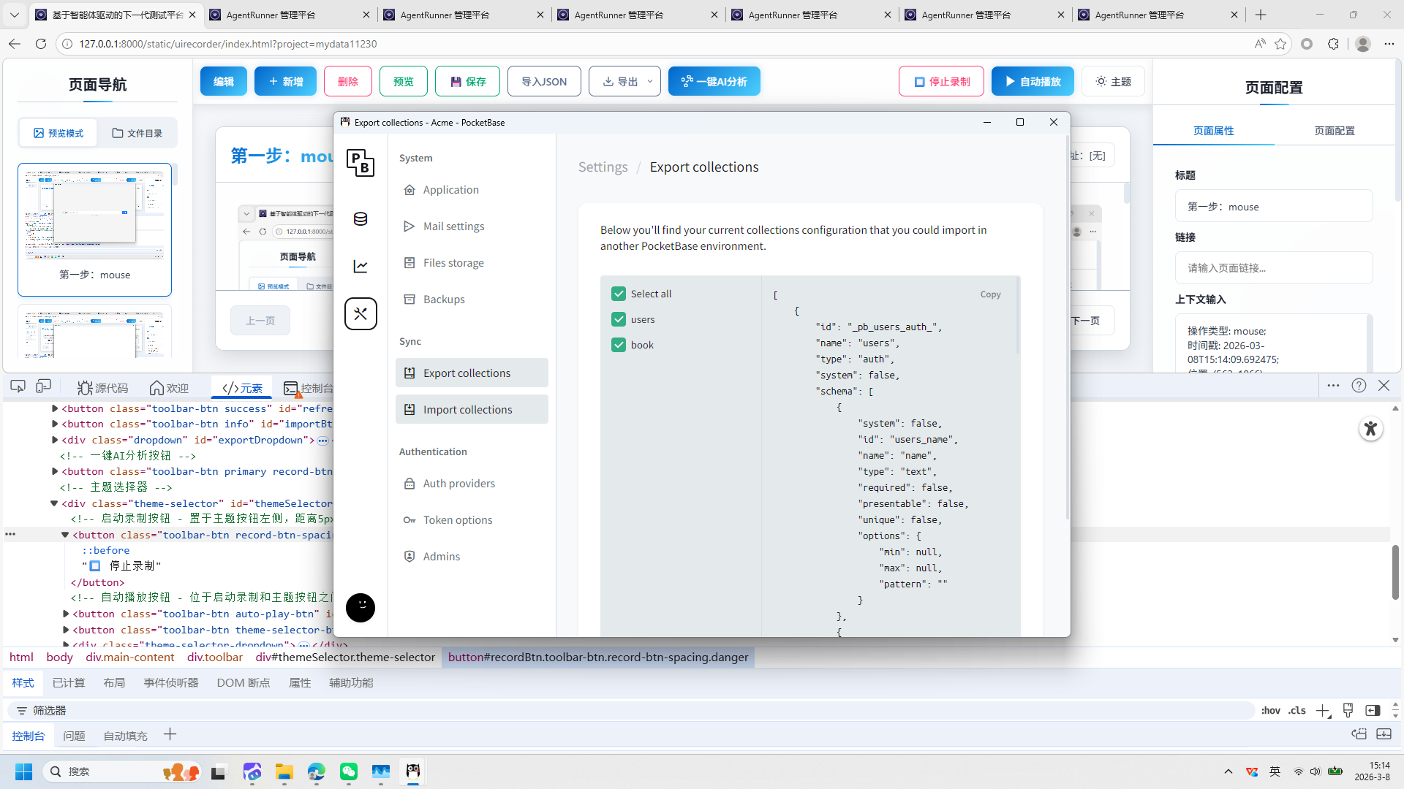
操作截图
操作详情: + 操作类型: mouse; + 时间戳: 2026-03-08T15:14:37.507646; + 位置: (646, 495); + 按钮: Button.left; + 时间戳: 2026-03-08T15:14:36.918003

16. 第十六步：mouse
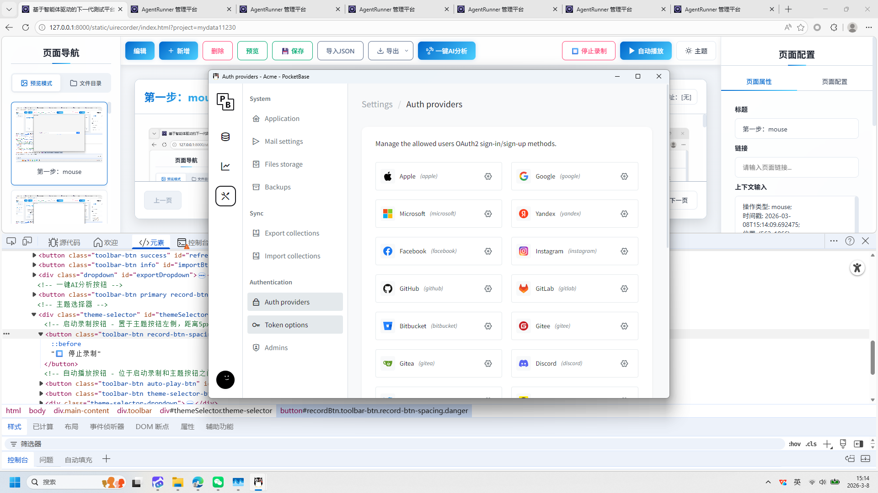
操作截图
操作详情: + 操作类型: mouse; + 时间戳: 2026-03-08T15:14:38.221757; + 位置: (629, 655); + 按钮: Button.left; + 时间戳: 2026-03-08T15:14:37.762618

17. 第十七步：mouse
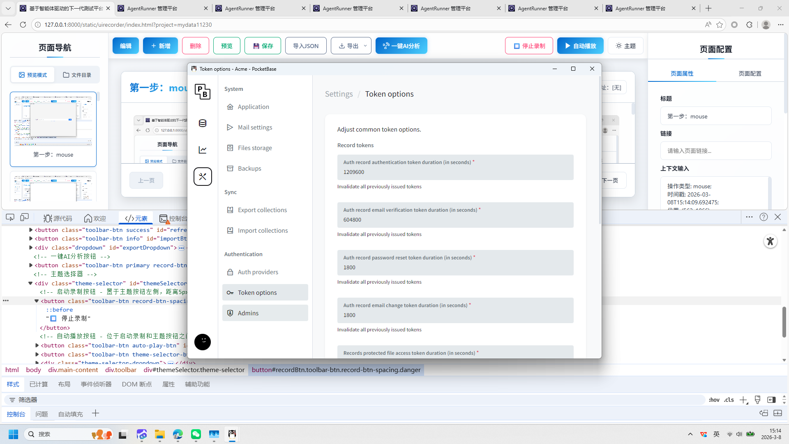
操作截图
操作详情: + 操作类型: mouse; + 时间戳: 2026-03-08T15:14:38.695625; + 位置: (633, 711); + 按钮: Button.left; + 时间戳: 2026-03-08T15:14:38.192702

18. 第十八步：mouse
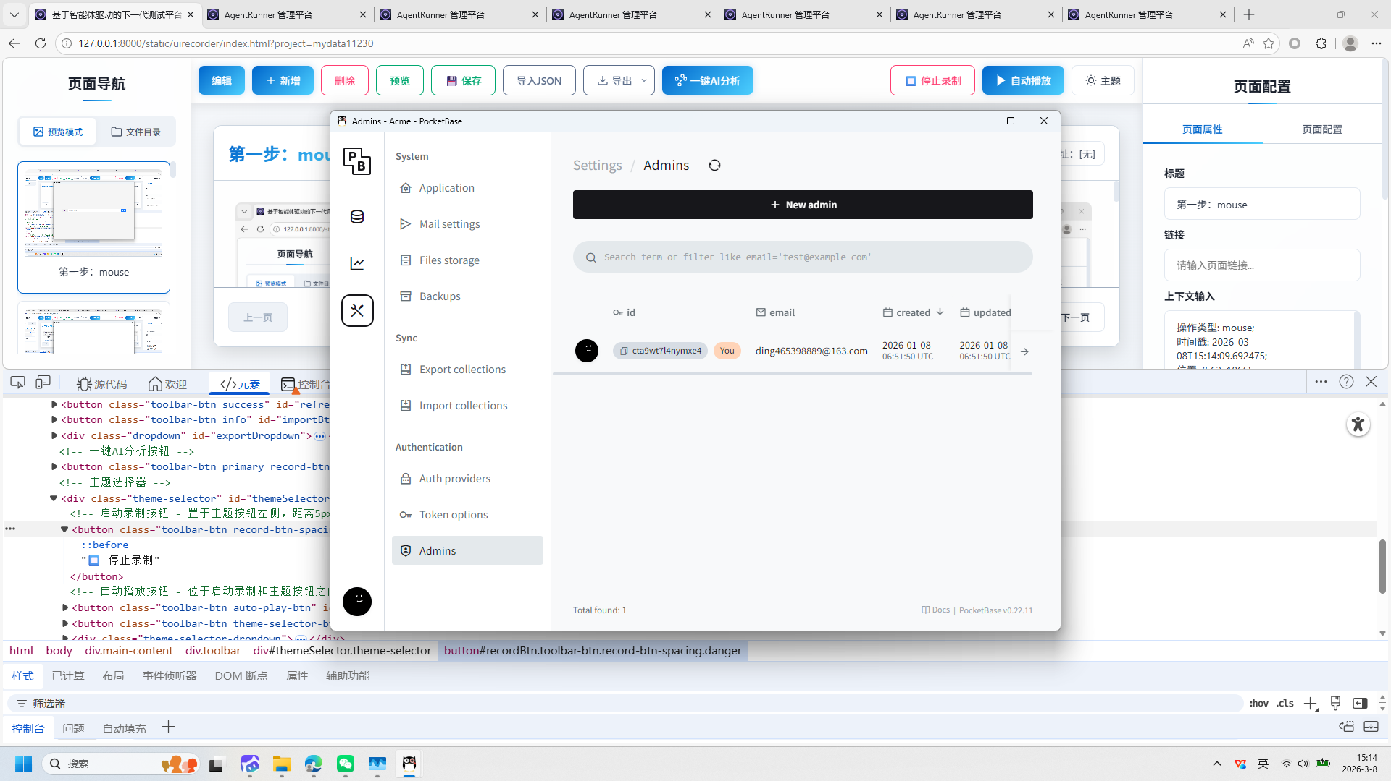
操作截图
操作详情: + 操作类型: mouse; + 时间戳: 2026-03-08T15:14:39.173273; + 位置: (611, 758); + 按钮: Button.left; + 时间戳: 2026-03-08T15:14:38.600938

19. 第十九步：mouse
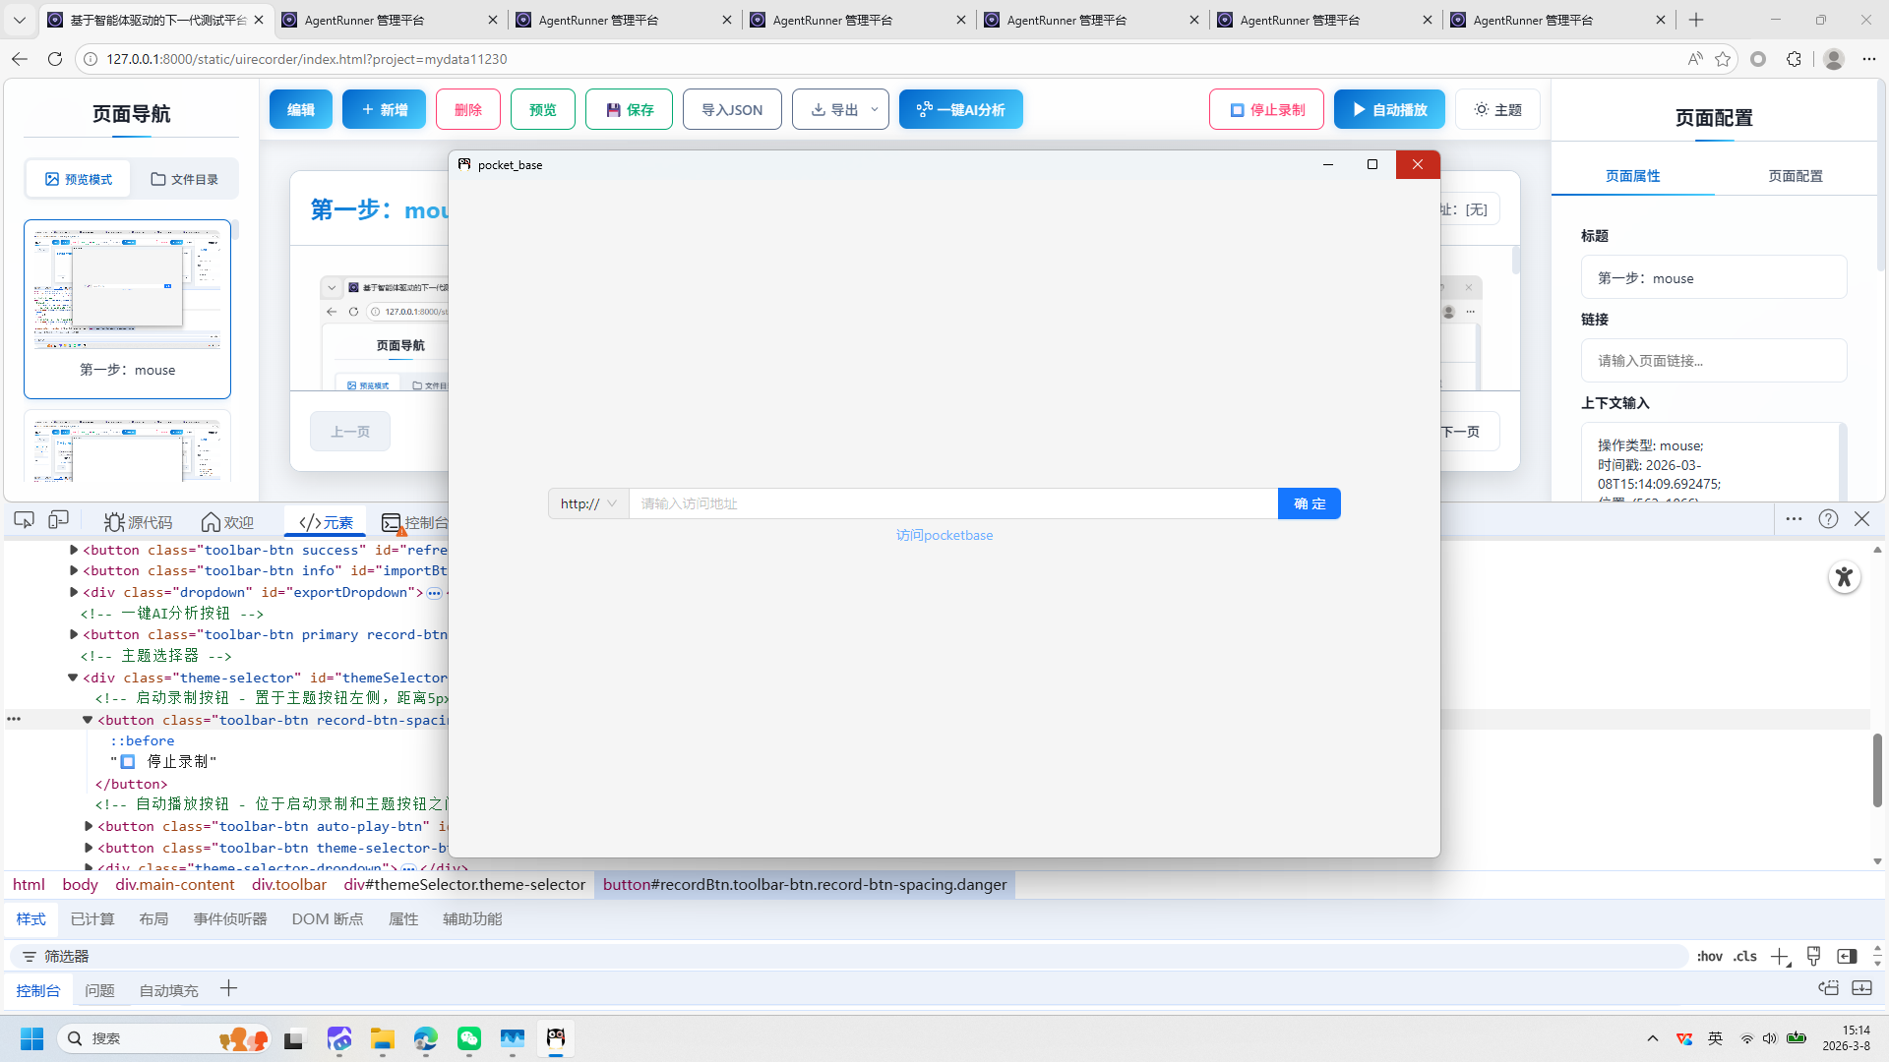
操作截图
操作详情: + 操作类型: mouse; + 时间戳: 2026-03-08T15:14:40.788985; + 位置: (1425, 174); + 按钮: Button.left; + 时间戳: 2026-03-08T15:14:40.281110

20. 第二十步：mouse
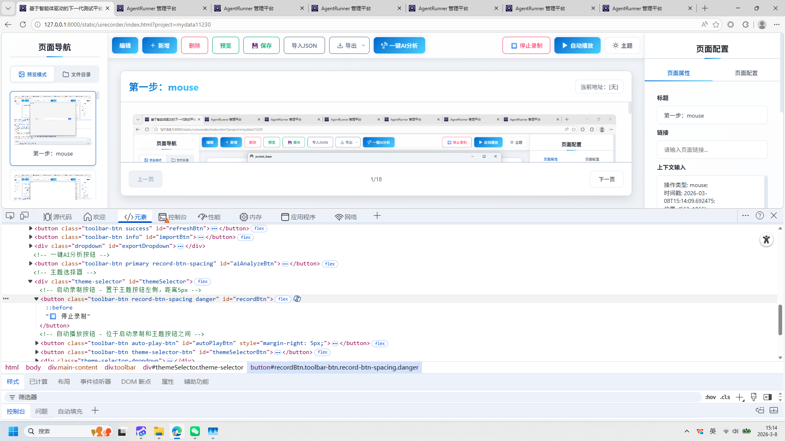
操作截图
操作详情: + 操作类型: mouse; + 时间戳: 2026-03-08T15:14:41.383364; + 位置: (1423, 171); + 按钮: Button.left; + 时间戳: 2026-03-08T15:14:40.867566

报告由 AgentRunner Markdown Exporter 生成

